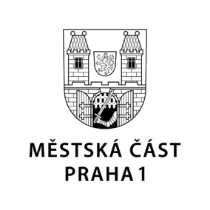

TISKOVÁ ZPRÁVA 25. listopadu 2024

Praha 1 se připojila k podzimní celonárodní sbírce potravin

V sobotu 23. listopadu se Praha 1 ve spolupráci s Nadačním fondem humanitární pomoci zapojila do letošní podzimní celonárodní sbírky potravin. Akce se konala v supermarketu Tesco na Národní, kde se od 8:00 do 18:00 hodin střídali dobrovolníci a dobrovolnice. Díky štědrosti dárců se podařilo vybrat více než 800 kg trvanlivých potravin a drogerie, což je v průměru 80 kg za každou hodinu sbírky.

„Darované potraviny a hygienické potřeby poputují na pomoc osamělým rodinám s dětmi, seniorům, pěstounským rodinám a osobám se zdravotním postižením, kteří se ocitli v tíživé životní situaci,“ uvedla Ivana Antalová, radní pro sociální věci Prahy 1. Pod její záštitou, a za její účasti, také akce proběhla.

„Byl to skvělý komunitní den, plný radosti z dobročinnosti našich dárců. Ráda bych poděkovala dobrovolníkům za jejich nasazení, dárcům za dary a personálu Tesca za vytvoření příjemného zázemí. Těším se na další spolupráci, která přispěje k podpoře občanů a veřejné vybavenosti Prahy 1,“ zdůraznila radní Antalová.

Sbírka probíhá dvakrát ročně pod patronací Potravinové banky pro Prahu a Středočeský kraj, s níž městská část dlouhodobě spolupracuje. Do sobotní sbírky se po celé České republice zapojilo přes dva tisíce dvě stě kamenných obchodů a na pět tisíc dobrovolníků. Vybrané zboží putovalo do potravinových bank, z nichž je neziskové organizace rozdělují potřebným.

Cílem celonárodní charitativní akce je nejen pomoci potřebným, ale také dát lidem možnost projevit solidaritu s těmi, kterým nezbývá dost peněz na základní trvanlivé potraviny či drogistické zboží.

Potravinové banky mají v každém kraji zhruba sto partnerských neziskových organizací, které pomoc potřebným rozdělují.

„Děkujeme všem, kdo se do sbírky zapojili, a těšíme se na další příležitosti k pomoci těm, kteří ji potřebují,“ uvedla Ivana Antalová.

A to není vše – jako vánoční překvapení plánuje Praha 1 ještě adventní sbírku. Podrobnosti budou brzy zveřejněny na webu městské části.

Kontakt pro média:
Karolína Šnejdarová, vedoucí oddělení vnějších vztahů MČ Praha 1 karolina.snejdarova@praha1.cz, +420 720 120 555

